ภาพกิจกรรมที่แสดงถึงการดำเนินการตามมาตรการกิจกรรมการพัฒนาการปฏิบัติงานและการให้บริการเพื่อยกระดับภาพลักษณ์ความสุจริตของสถานีตำรวจต่อสาธารณะ
สถานีตำรวจภูธรแจ้ห่ม ภายใต้การอำนวยการของ พันตำรวจเอก ประสิทธิ์ หล้าสมศรี ผู้กำกับการสถานีตำรวจภูธรแจ้ห่ม ได้ดำเนินการปรับปรุงภูมิทัศน์และการให้บริการของศูนย์บริการประชาชนเบ็ดเสร็จ (One Stop Service) และจุดประชาสัมพันธ์ โดยได้จัดทำและติดตั้งป้ายแสดงขั้นตอนการปฏิบัติงาน ตลอดจนคู่มือการติดต่อราชการ เพื่อสร้างความเข้าใจที่ชัดเจนแก่ประชาชนผู้มาติดต่อราชการ พร้อมทั้งติดตั้งสติ๊กเกอร์ประชาสัมพันธ์ขั้นตอนและกระบวนการให้บริการในแต่ละสายงานไว้บริเวณทางเข้าศูนย์บริการฯ นอกจากนี้ ยังได้เน้นย้ำเจ้าหน้าที่ประจำจุดประชาสัมพันธ์ให้ปฏิบัติหน้าที่ด้วยความสุภาพ อ่อนโยน และพร้อมให้คำแนะนำช่วยเหลือประชาชนอย่างเต็มกำลังความสามารถ
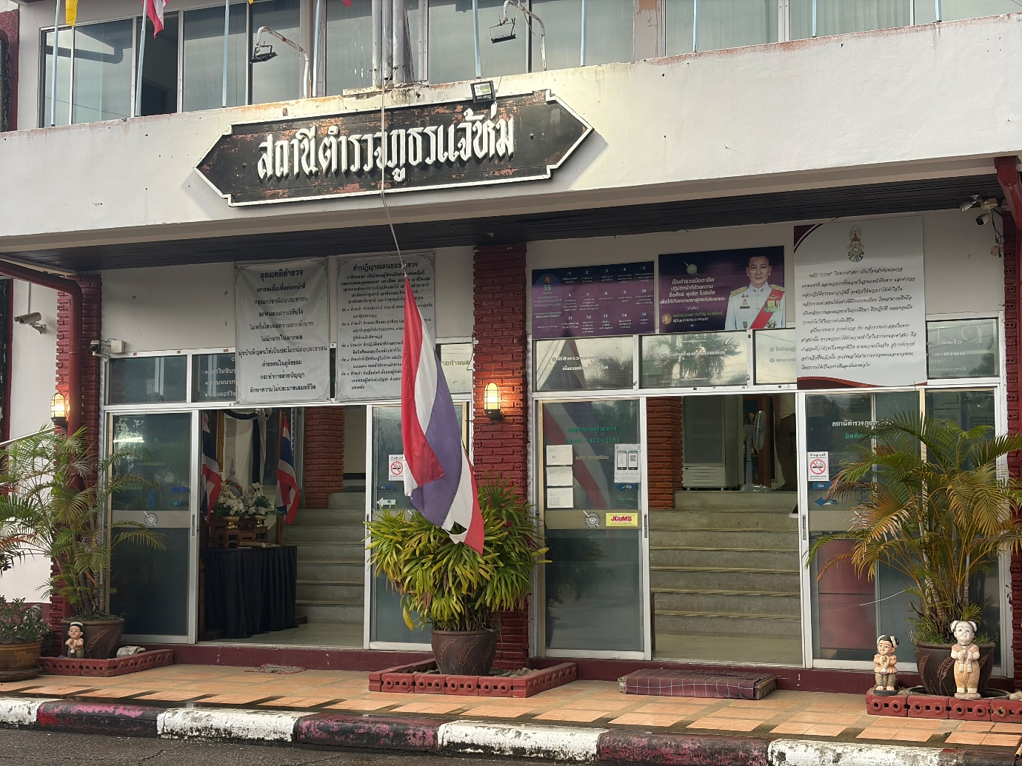
ป้ายและสติ๊กเกอร์ประชาสัมพันธ์แสดงขั้นตอนกระบวนการต่าง ๆ นั้น ได้ดำเนินการติดตั้งไว้บริเวณทางเข้าสถานีตำรวจภูธรแจ้ห่ม และบริเวณหน้าศูนย์บริการประชาชนเบ็ดเสร็จ (One Stop Service) อย่างชัดเจน โดยมีวัตถุประสงค์เพื่อให้ประชาชนผู้มาติดต่อราชการสามารถศึกษา ทำความเข้าใจขั้นตอน และเตรียมความพร้อมก่อนเข้ารับบริการ ซึ่งช่วยลดความสับสนและเพิ่มความสะดวกรวดเร็วในกระบวนการให้บริการทุกภาคส่วน

จัดให้มีเจ้าหน้าที่ประจำจุดประชาสัมพันธ์เพื่ออำนวยความสะดวกและให้ข้อมูลขั้นตอนการติดต่อราชการแก่ประชาชน โดยกำชับให้ปฏิบัติหน้าที่ด้วยความสุภาพ เป็นมิตร และให้เกียรติผู้มาติดต่อบริการ พร้อมทั้งติดตั้งป้ายสอบถามความคืบหน้าการดำเนินคดี ณ จุดประชาสัมพันธ์ เพื่อเพิ่มประสิทธิภาพในการสื่อสารและสร้างความพึงพอใจสูงสุดแก่ประชาชน
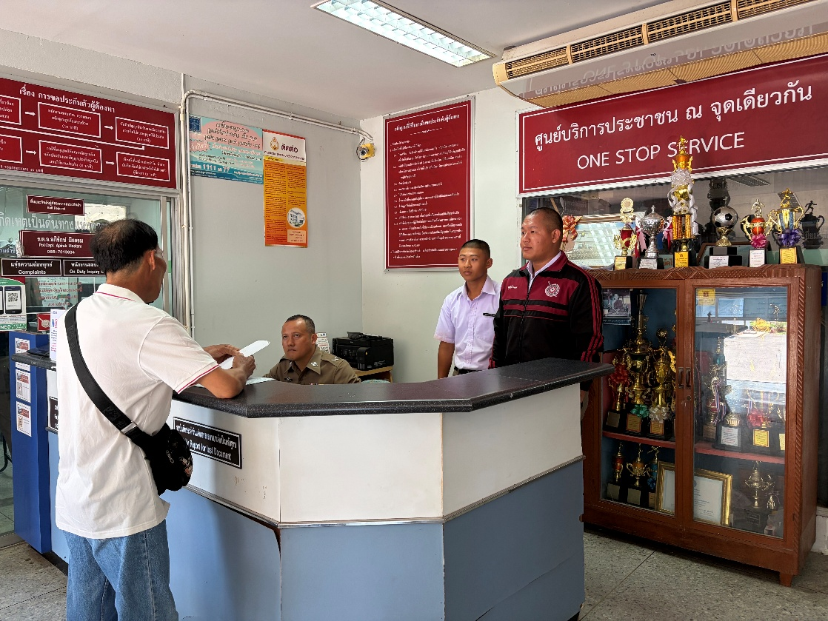

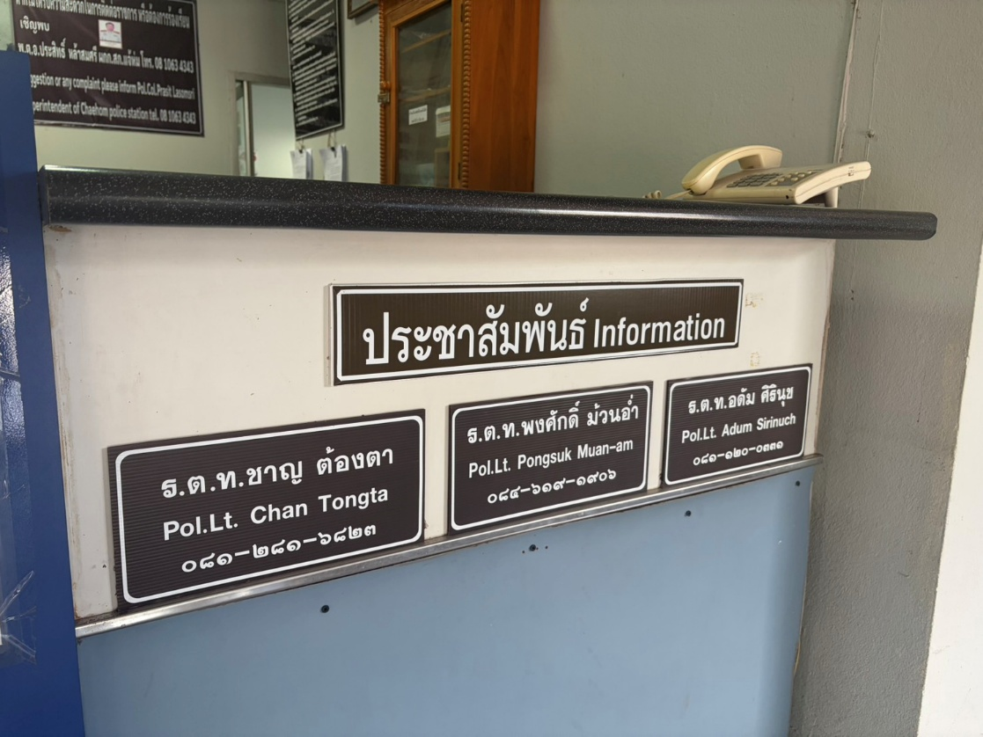

ข้อมูล ณ วันที่ 15 พฤษภาคม 2569
สภ.แจ้ห่ม ได้ดำเนินการจัดตั้งและแสดงป้ายประกาศพันธสัญญาการปฏิบัติราชการ ตลอดจนแผนผังกำหนดระยะเวลาขั้นตอนการปฏิบัติราชการไว้ในจุดที่มองเห็นได้อย่างชัดเจน เพื่อให้ประชาชนผู้มาติดต่อราชการได้รับทราบถึงสิทธิ มาตรฐานการทำงาน และกรอบระยะเวลาในการดำเนินงานในแต่ละสายงาน อันเป็นการส่งเสริมความโปร่งใสในกระบวนการทำงาน ยกระดับมาตรฐานการให้บริการ และอำนวยความสะดวกสูงสุดแก่ประชาชน

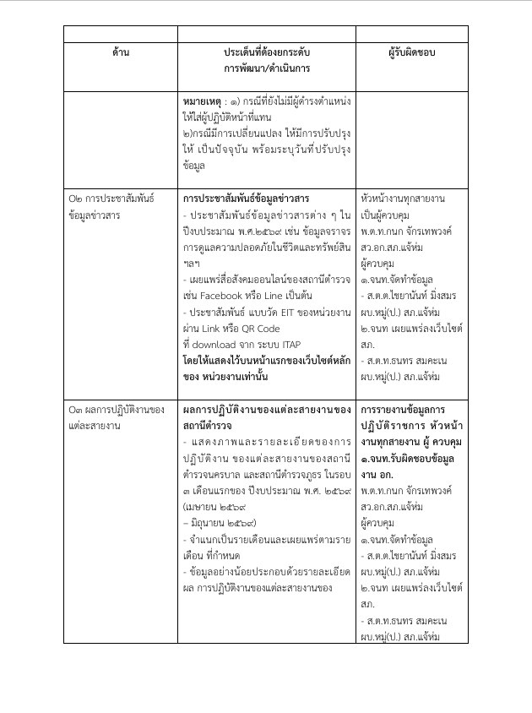

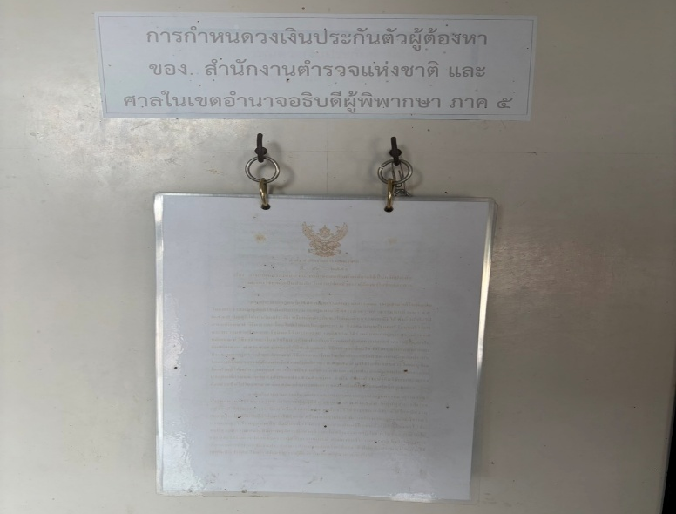
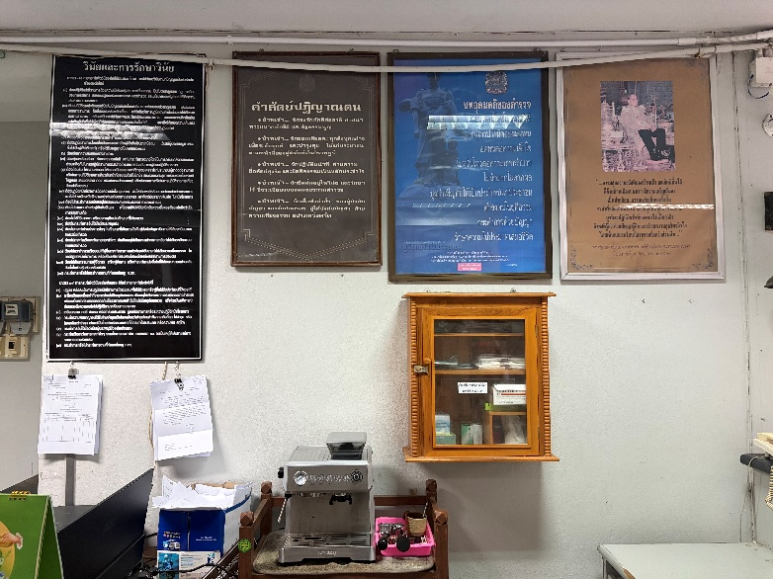
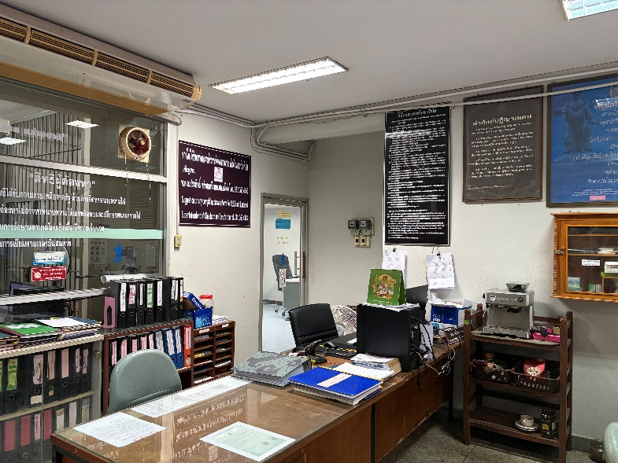
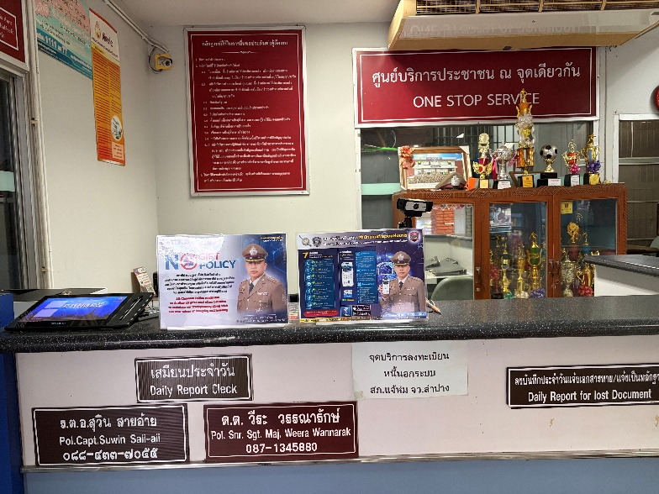
ข้อมูล ณ วันที่ 25 เมษายน 2569
ดำเนินการติดตั้งป้ายประชาสัมพันธ์ข้อมูลช่องทางการร้องเรียนและการขอรับความเป็นธรรม ณ ศูนย์บริการประชาชนเบ็ดเสร็จ (One Stop Service) โดยระบุข้อความแนะนำให้ประชาชนผู้มาติดต่อราชการ สามารถติดต่อประสานงานกับหัวหน้าสถานีตำรวจได้โดยตรงหากไม่ได้รับความเป็นธรรม พร้อมทั้งแสดงข้อมูลหมายเลขโทรศัพท์เคลื่อนที่และที่อยู่อีเมล (E-mail) ของผู้บังคับบัญชาสถานีตำรวจภูธรแจ้ห่มไว้อย่างชัดเจน เพื่อเป็นการเปิดช่องทางการรับฟังความคิดเห็น เร่งรัดแก้ไขปัญหาความเดือดร้อน และสร้างความโปร่งใสในการปฏิบัติงานทุกกระบวนการ
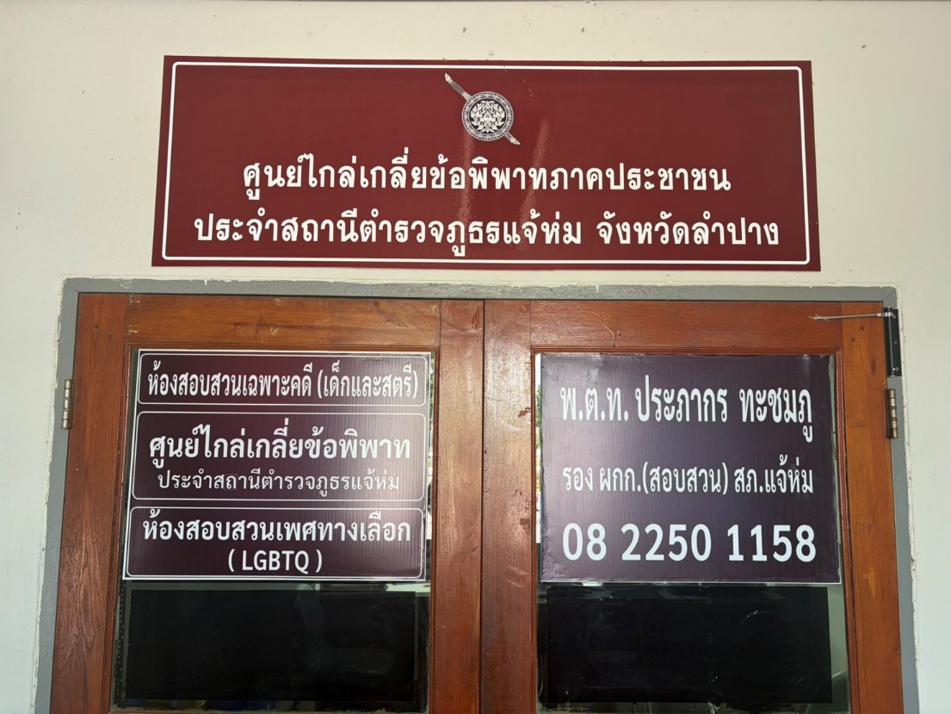

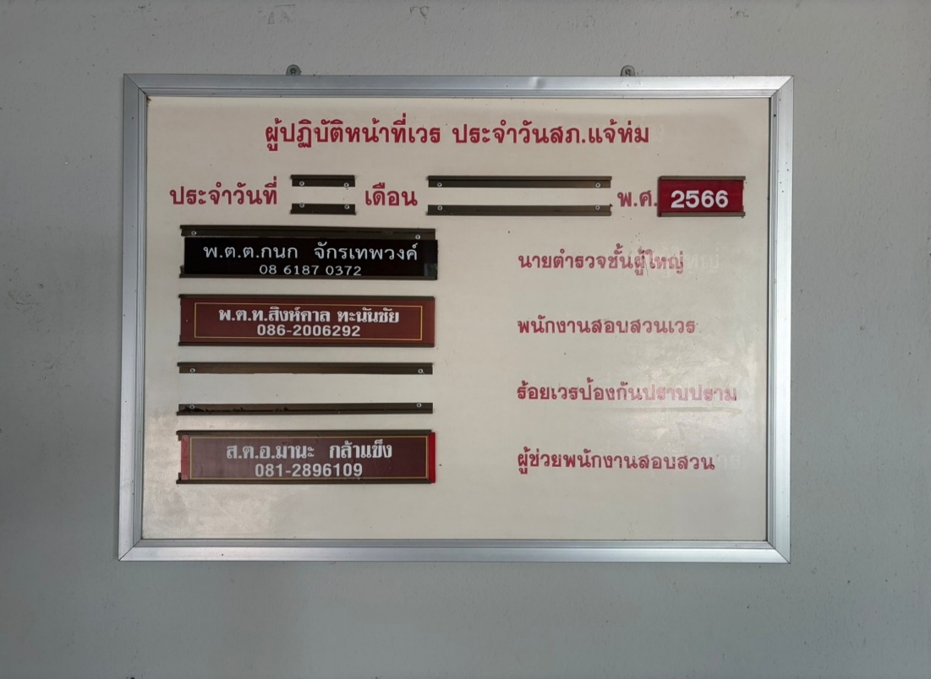

ข้อมูล ณ วันที่ 25 เมษายน 2569
ดำเนินการขับเคลื่อนมาตรการป้องกันการรับสินบนและการทุจริตประพฤติมิชอบ โดยจัดทำสื่อประชาสัมพันธ์เผยแพร่นโยบายการไม่รับของขวัญหรือผลประโยชน์อื่นใดจากการปฏิบัติหน้าที่ (No Gift Policy) ในรูปแบบป้ายประกาศเพื่อนำไปติดตั้งไว้ ณ ศูนย์บริการประชาชนเบ็ดเสร็จ (One Stop Service) พร้อมทั้งได้เผยแพร่ประกาศดังกล่าวผ่านทางเว็บไซต์อย่างเป็นทางการของสถานีตำรวจภูธรแจ้ห่ม เพื่อแสดงเจตนารมณ์ในการปฏิเสธการรับสินบนทุกรูปแบบ มุ่งส่งเสริมวัฒนธรรมองค์กรที่โปร่งใส ซื่อสัตย์สุจริต และสร้างความเชื่อมั่นศรัทธาให้แก่ประชาชนผู้มาติดต่อราชการ
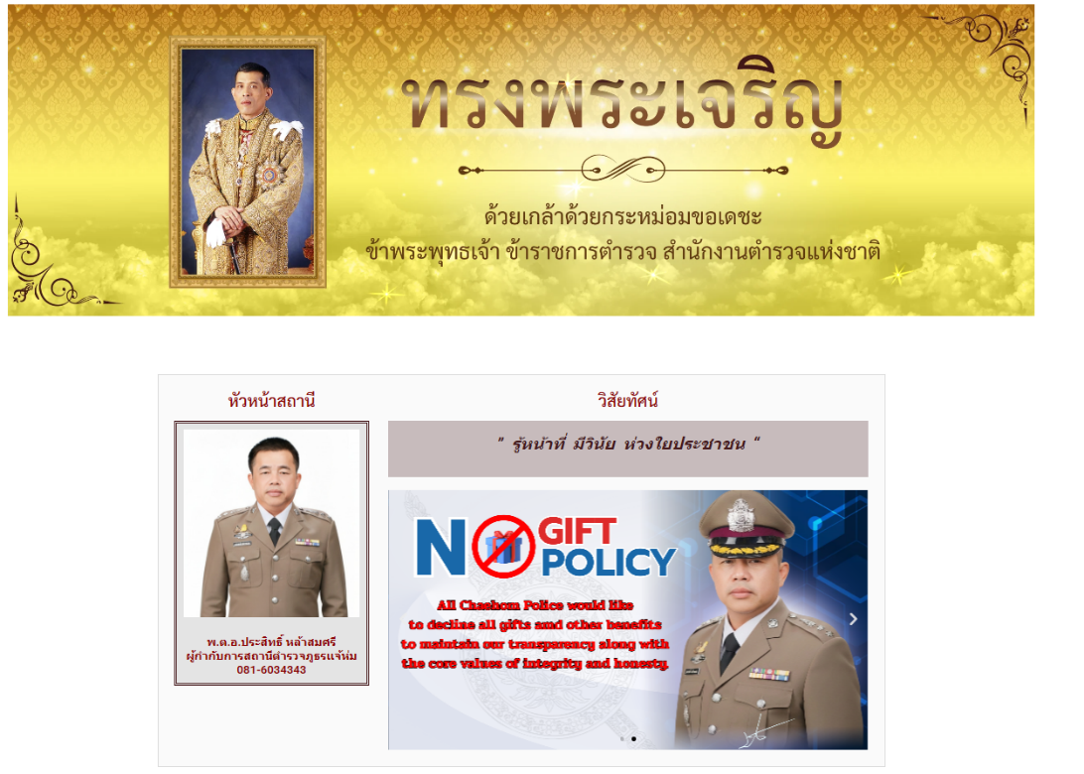

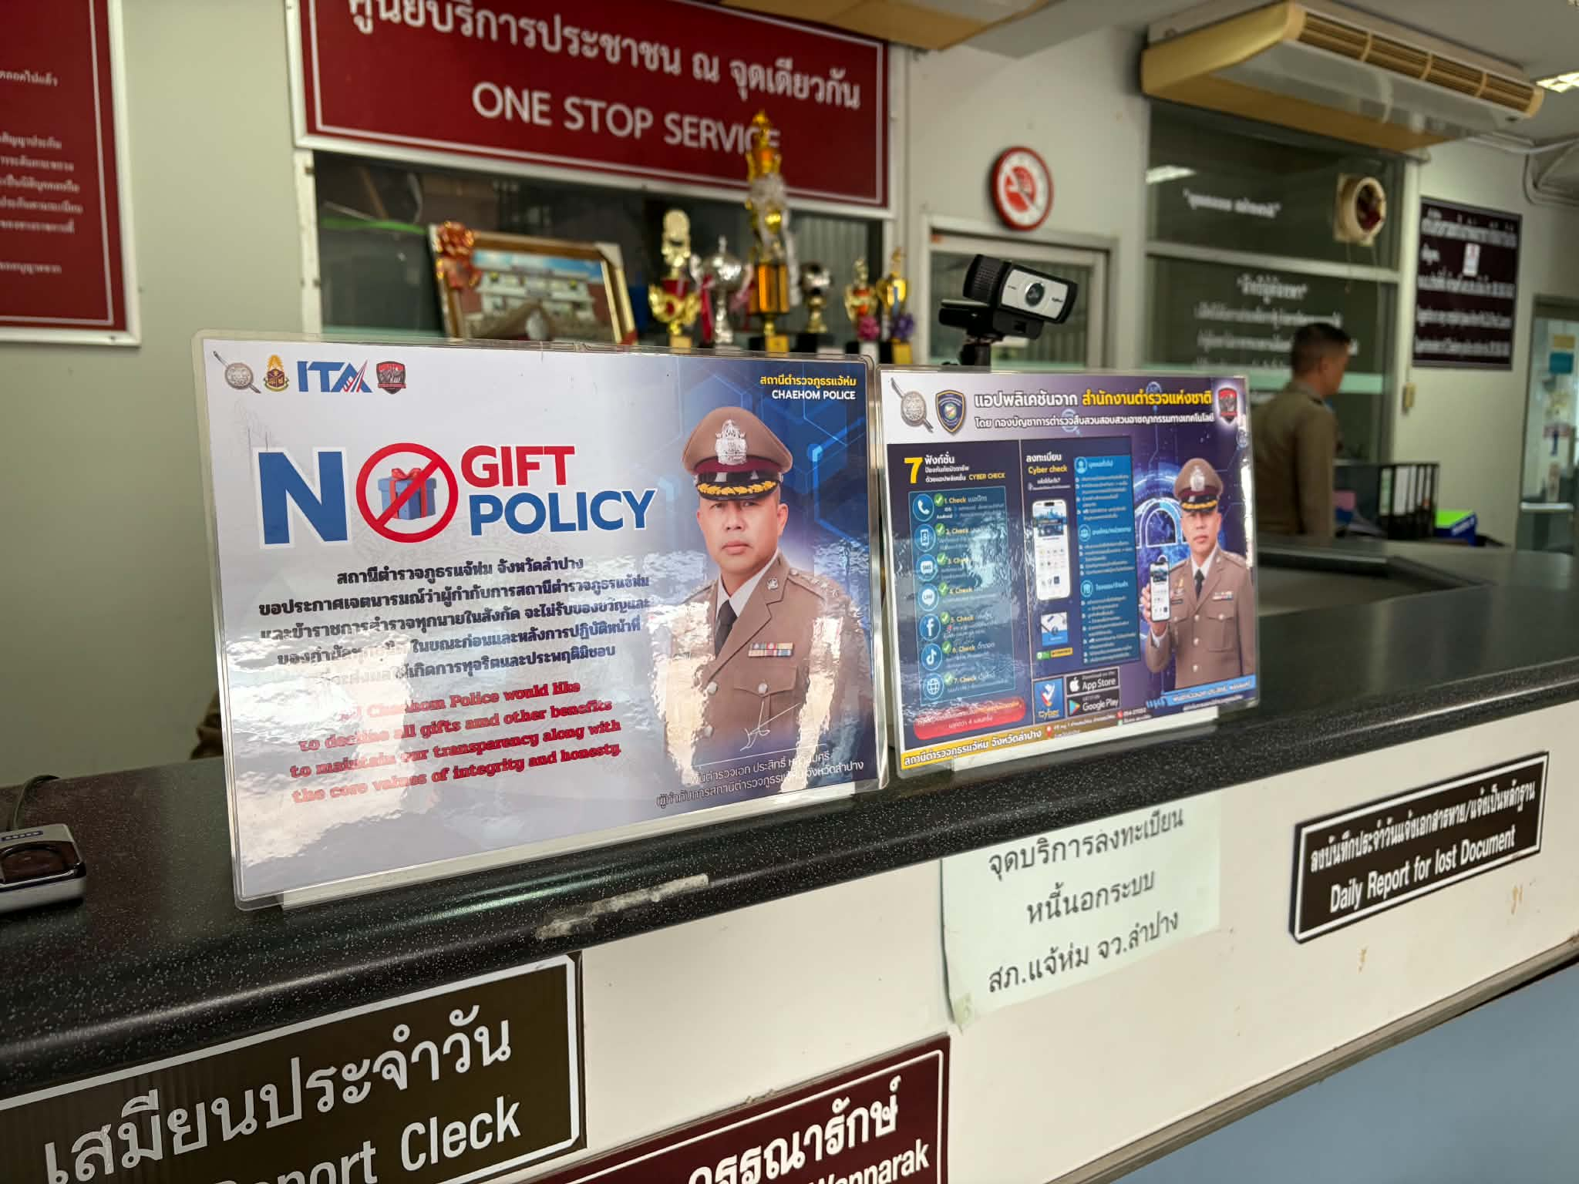

ข้อมูล ณ วันที่ 8 เมษายน 2569
สถานีตำรวจภูธรแจ้ห่มได้จัดทำคู่มือการให้บริการประชาชนฉบับสมบูรณ์ เพื่อสรุปขั้นตอน เอกสารที่ต้องใช้ และกรอบระยะเวลาในการติดต่อราชการในทุกภาคส่วนอย่างละเอียด โดยเปิดให้พ่อแม่พี่น้องประชาชนสามารถเปิดอ่านและดาวน์โหลดไปศึกษาได้ด้วยตนเองอย่างสะดวกรวดเร็ว ผ่านทางหน้าเว็บไซต์อย่างเป็นทางการของสถานีตำรวจ เพื่อช่วยลดเวลาในการรอคอยและเพิ่มความสะดวกสบายก่อนเดินทางมาติดต่อราชการที่สถานี
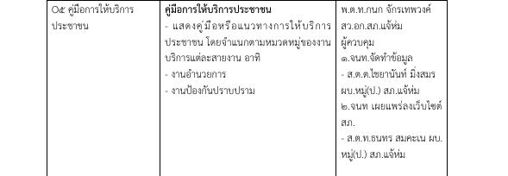

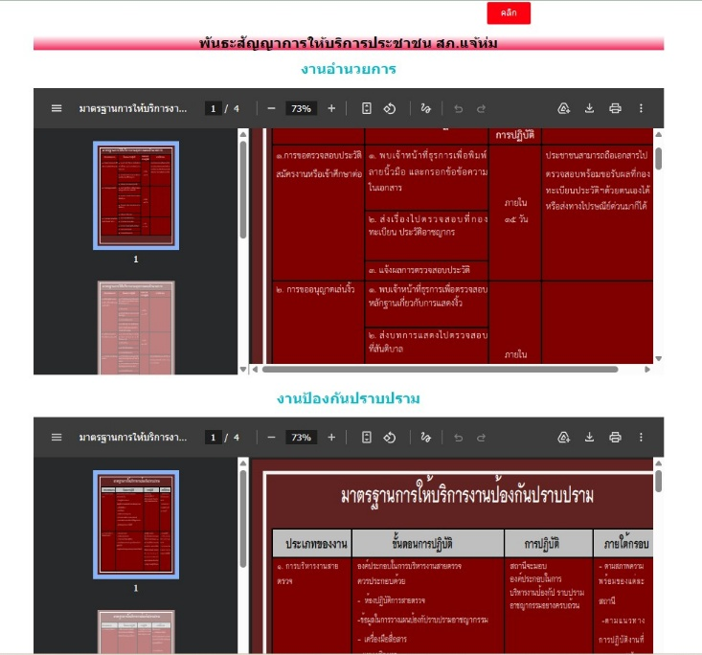
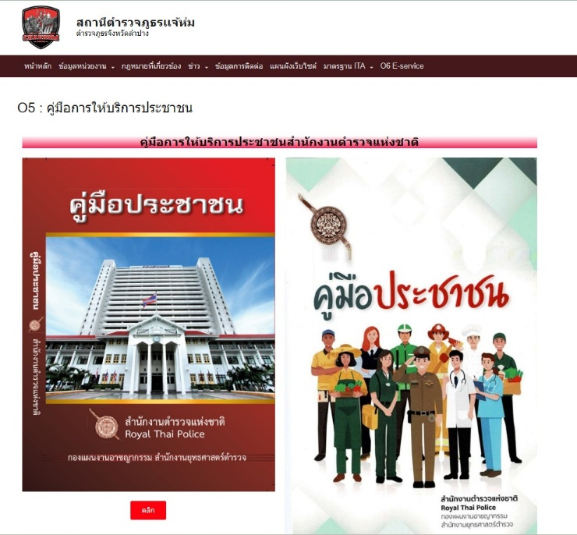

ข้อมูล ณ วันที่ 30 เมษายน 2569

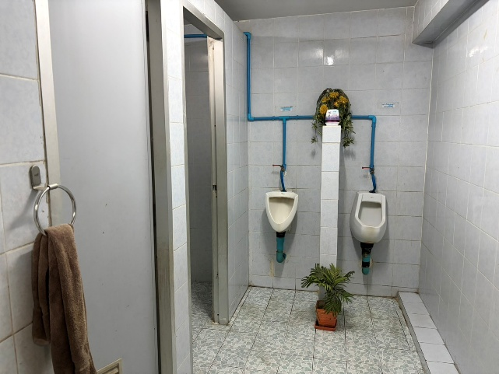
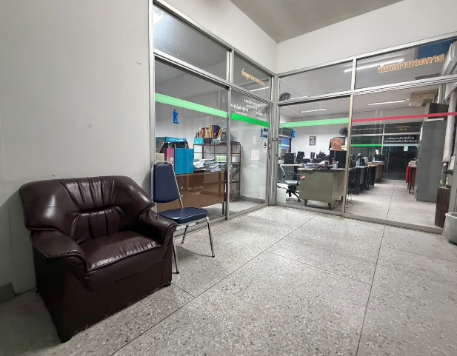
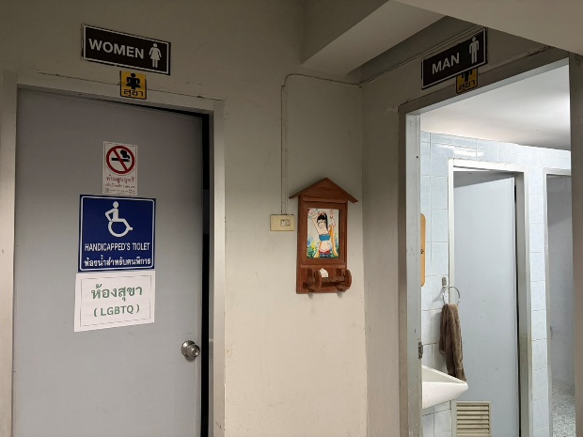
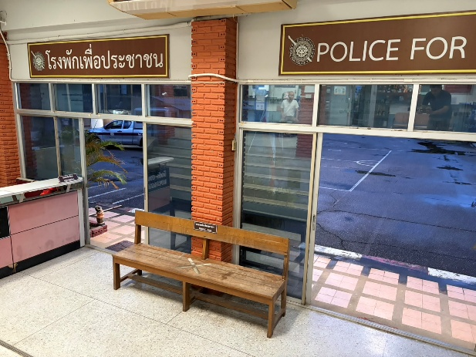
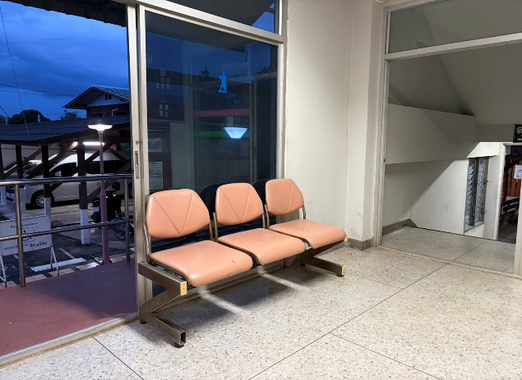
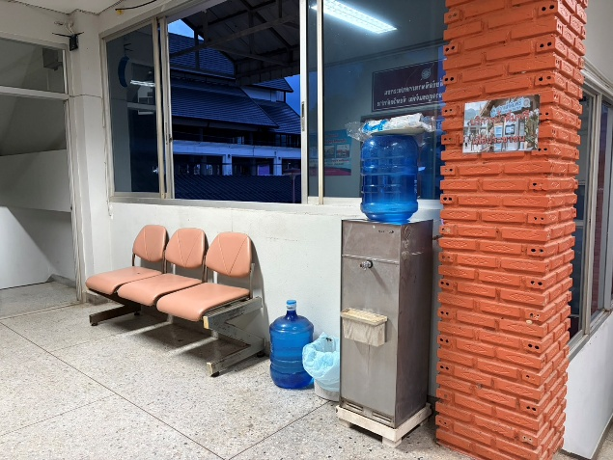
จัดสิ่งอำนวยความสะดวกในการให้บริการประชาชน: สถานีตำรวจภูธรแจ้ห่ม ได้ดำเนินการปรับปรุงและจัดเตรียมสิ่งอำนวยความสะดวกขั้นพื้นฐานอย่างครบถ้วนและเป็นระบบ ณ บริเวณศูนย์บริการประชาชนเบ็ดเสร็จ (One Stop Service) และจุดประชาสัมพันธ์ เพื่อรองรับและอำนวยความสะดวกแก่ประชาชนผู้มาติดต่อราชการทุกกลุ่มอย่างเท่าเทียม โดยมุ่งเน้นการจัดสภาพแวดล้อมที่สะอาด ปลอดภัย และเข้าถึงง่าย ตลอดจนจัดให้มีวัสดุอุปกรณ์และป้ายแนะนำข้อมูลที่ชัดเจน เพื่อลดขั้นตอนและระยะเวลาในการรอคอย อันเป็นการยกระดับมาตรฐานการให้บริการและสร้างความพึงพอใจสูงสุดแก่ประชาชนผู้รับบริการ
ข้อมูล ณ วันที่ 25 เมษายน 2569

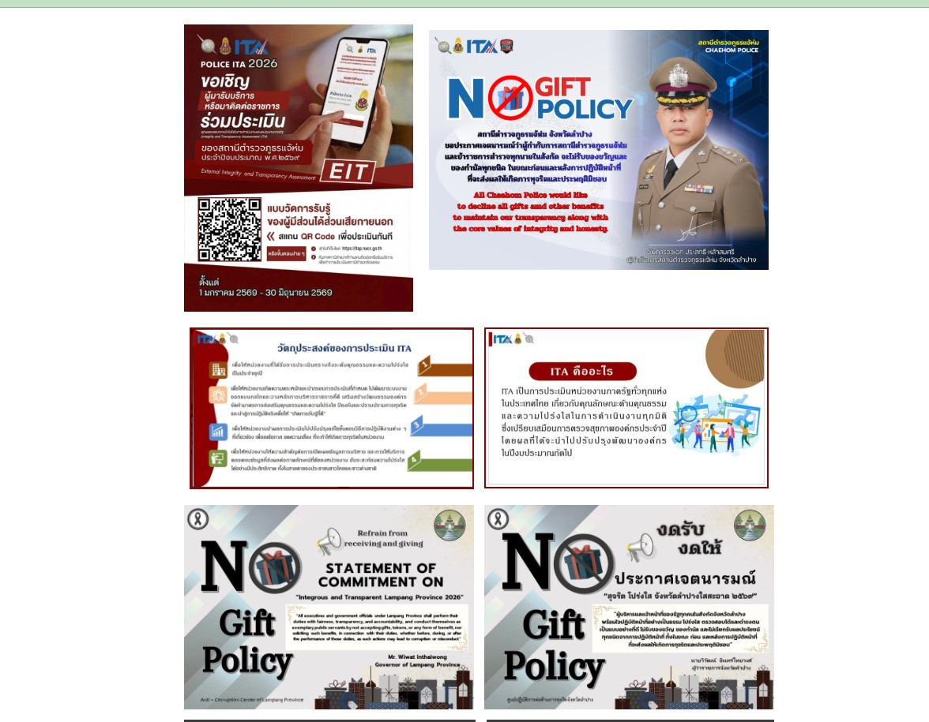
สถานีตำรวจภูธรแจ้ห่ม ได้ดำเนินการจัดทำและพัฒนาเว็บไซต์ของหน่วยงานเพื่อรองรับการตรวจประเมินจากคณะกรรมการตรวจประเมินผลการปฏิบัติราชการอย่างมีประสิทธิภาพ โดยมีการบริหารจัดการและปรับปรุงข้อมูลข่าวสารให้มีความถูกต้อง ครบถ้วน และเป็นปัจจุบันอย่างต่อเนื่อง พร้อมทั้งได้เพิ่มฟังก์ชันการให้บริการเพื่ออำนวยความสะดวกแก่ประชาชน ประกอบด้วย ช่องทางการประชาสัมพันธ์ข้อมูลข่าวสารเชิงรุก ช่องทางการร้องเรียนการทุจริตประพฤติมิชอบของเจ้าหน้าที่ และช่องทางการรับฟังความคิดเห็นหรือข้อเสนอแนะผ่านระบบออนไลน์ ทั้งนี้ เพื่อส่งเสริมกลไกการมีส่วนร่วมของภาคประชาชน ตลอดจนยกระดับความโปร่งใสและมาตรฐานการปฏิบัติงานตามหลักธรรมาภิบาลอย่างเป็นรูปธรรม

ข้อมูล ณ วันที่ 16 มิถุนายน 2569
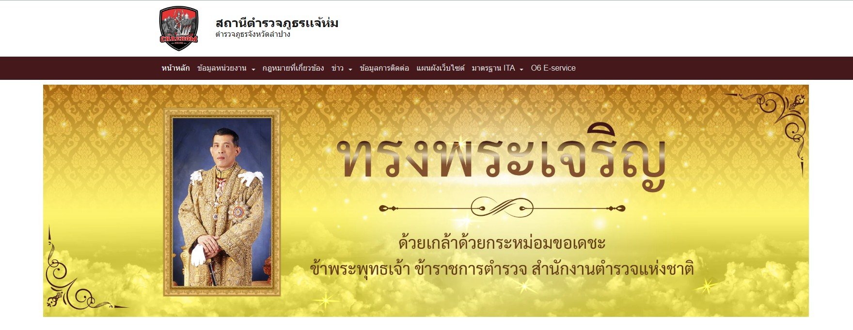
ดำเนินการยกระดับนวัตกรรมการให้บริการภาครัฐ โดยพัฒนาทางเลือกและระบบการให้บริการออนไลน์ (e-Service) ผ่านทางเว็บไซต์อย่างเป็นทางการของหน่วยงาน เพื่ออำนวยความสะดวกและลดขั้นตอนการเดินทางมาติดต่อราชการของประชาชน ทั้งนี้ ระบบดังกล่าวได้รับการออกแบบให้มีประสิทธิภาพ ปลอดภัย และใช้งานง่าย สอดรับกับนโยบายการเปลี่ยนแปลงสู่รัฐบาลดิจิทัล (Digital Government) ซึ่งมุ่งเน้นการให้บริการเชิงรุกที่รวดเร็ว ทั่วถึง และเท่าเทียม เพื่อสร้างความพึงพอใจสูงสุดให้แก่ประชาชนผู้รับบริการในยุคปัจจุบัน
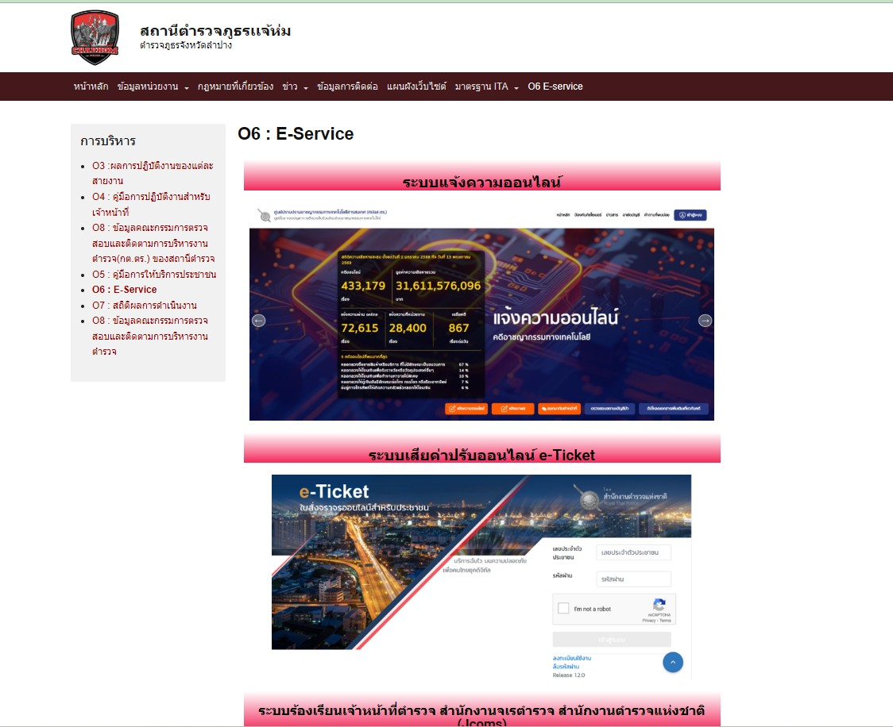

ข้อมูล ณ วันที่ 25 เมษายน 2569

ด้านการเปิดเผยข้อมูลข่าวสารและสร้างการรับรู้สู่ชุมชน สถานีตำรวจภูธรแจ้ห่ม ได้ดำเนินการประชาสัมพันธ์ข้อมูลข่าวสาร ผลการปฏิบัติงาน ตลอดจนมาตรการป้องกันปราบปรามอาชญากรรมและการอำนวยความสะดวกด้านจราจรของหน่วยงานอย่างต่อเนื่องและเป็นปัจจุบัน โดยมุ่งเน้นการสื่อสารเชิงรุกผ่านช่องทางต่าง ๆ ทั้งระบบออนไลน์และออฟไลน์ เพื่อสร้างความตระหนักรู้ ความเข้าใจที่ถูกต้อง และความเชื่อมั่นศรัทธาในบทบาทหน้าที่ของข้าราชการตำรวจ รวมถึงเป็นการแสวงหาความร่วมมือจากภาคประชาชนในการป้องกันอาชญากรรมในพื้นที่อย่างยั่งยืน
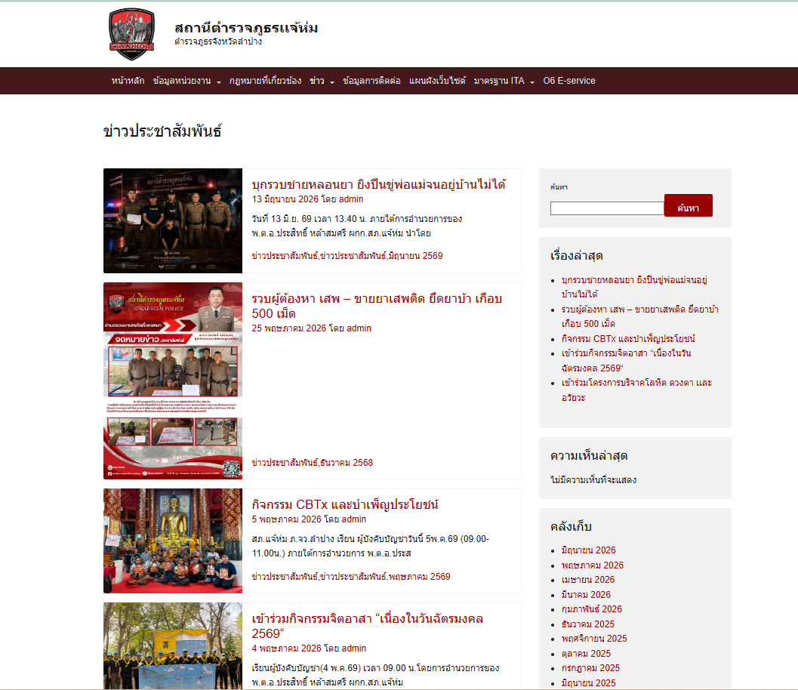

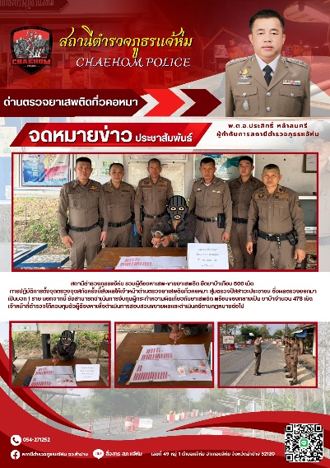
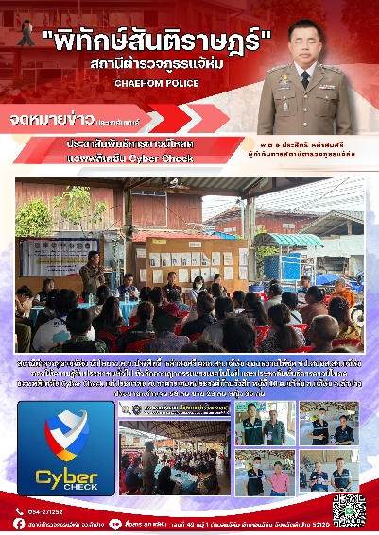
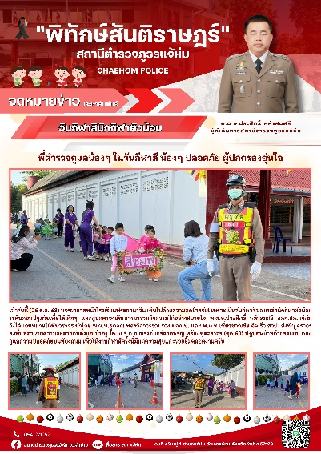
ข้อมูล ณ วันที่ 25 เมษายน 2569

ด้านการแสดงความโปร่งใสและตรวจสอบได้ ได้ดำเนินการนำข้อมูลสรุปผลการปฏิบัติงานของข้าราชการตำรวจในแต่ละสายงาน ไม่ว่าจะเป็นสายงานป้องกันปราบปราม สายงานสืบสวน สายงานจราจร และสายงานสอบสวน มาเผยแพร่และแสดงผลอย่างชัดเจนบนหน้าเว็บไซต์หลักของหน่วยงาน เพื่อสะท้อนถึงผลสัมฤทธิ์ในการปฏิบัติราชการตามรอบระยะเวลาอย่างเป็นธรรม อันเป็นการขับเคลื่อนมาตรการเปิดเผยข้อมูลภาครัฐสู่สาธารณะ เพื่อให้ประชาชนและผู้เกี่ยวข้องสามารถติดตามและตรวจสอบผลการทำงานได้อย่างเป็นระบบ

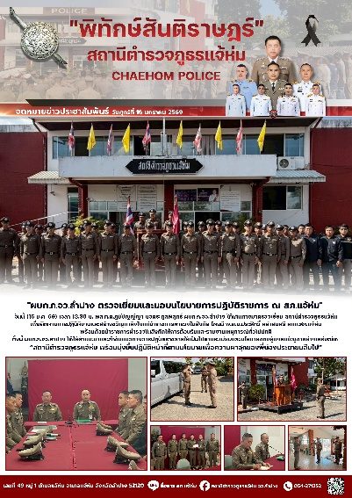
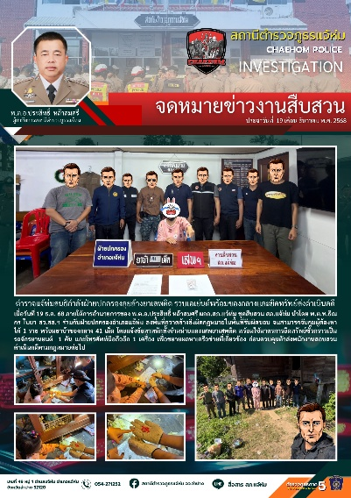
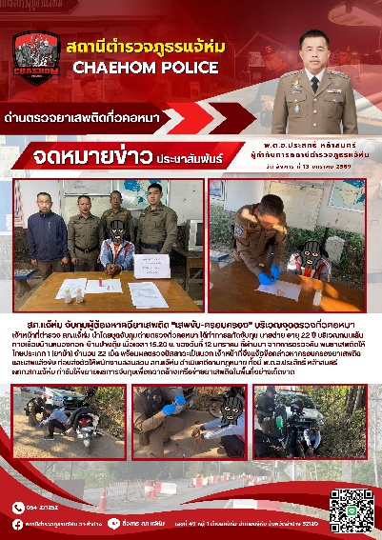
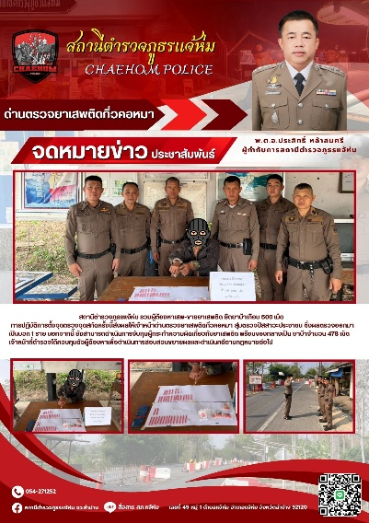
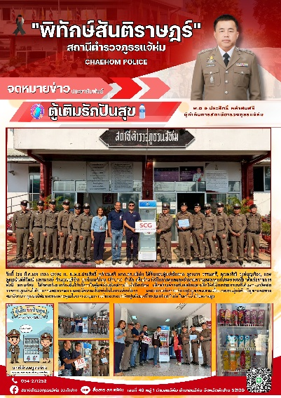
ข้อมูล ณ วันที่ 25 เมษายน 2569
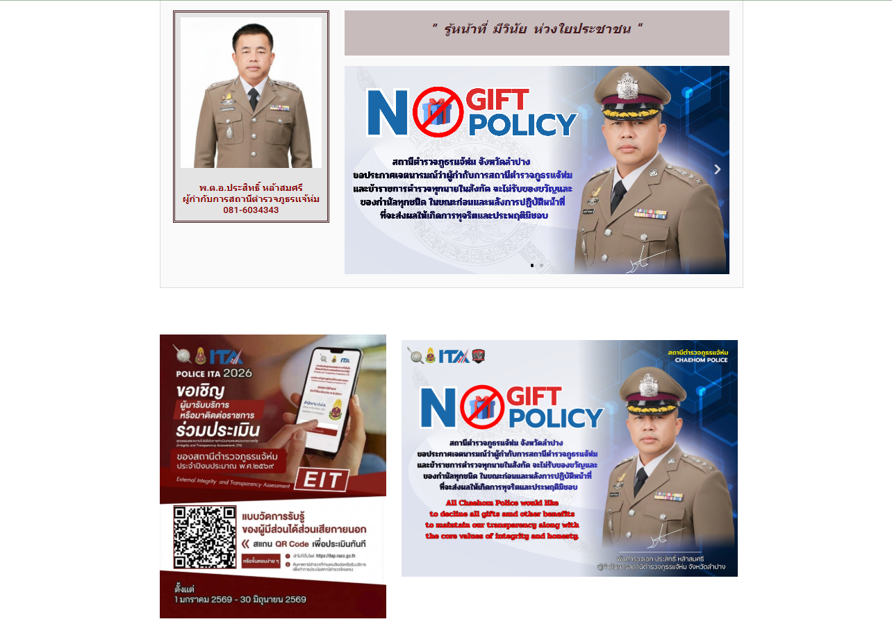
ด้านการส่งเสริมช่องทางการประเมินผลสัมฤทธิ์และการมีส่วนร่วม ได้ดำเนินการจัดทำและติดตั้งป้ายประชาสัมพันธ์ (Banner) บนหน้าเว็บไซต์หลักของหน่วยงาน เพื่อเชิญชวนประชาชนผู้รับบริการและผู้มีส่วนได้ส่วนเสียภายนอก (External Integrity and Transparency Assessment: EIT) ร่วมทำแบบวัดการรับรู้และประเมินคุณธรรมและความโปร่งใสในการดำเนินงานของสถานีตำรวจภูธรแจ้ห่ม ทั้งนี้ เพื่อเป็นการเปิดรับข้อมูลสะท้อนกลับเชิงลึกจากภาคประชาชน นำมาใช้เป็นฐานข้อมูลสำคัญในการปรับปรุงระบบงานบริการ และยกระดับมาตรฐานความโปร่งใสของสถานีตำรวจให้สอดคล้องกับเกณฑ์การประเมินในระดับสากลต่อไป
ข้อมูล ณ วันที่ 20 เมษายน 2569

ด้านการเตรียมความพร้อมการเปิดเผยข้อมูลสาธารณะผ่านเว็บไซต์ของสถานี สถานีตำรวจภูธรแจ้ห่ม ได้ดำเนินการขับเคลื่อนมาตรการเปิดเผยข้อมูลภาครัฐสู่สาธารณะอย่างเป็นระบบ โดยจัดเตรียมและโครงสร้างข้อมูลบนเว็บไซต์ของหน่วยงานให้มีความพร้อมตามเกณฑ์มาตรฐานความโปร่งใส มุ่งเน้นการแสดงข้อมูลเชิงลึกในทุกมิติที่ประชาชนควรรักษาและรับทราบ ประกอบด้วย ข้อมูลโครงสร้างองค์กร อำนาจหน้าที่ แผนการดำเนินงานประจำปี รายงานผลการปฏิบัติงานของแต่ละสายงาน มาตรการส่งเสริมความโปร่งใสและป้องกันการทุจริต (No Gift Policy) ตลอดจนคู่มือการให้บริการประชาชนและช่องทางการร้องเรียนออนไลน์ ทั้งนี้ ได้กำชับเจ้าหน้าที่ผู้รับผิดชอบระบบสารสนเทศให้ดำเนินการปรับปรุงข้อมูลให้มีความถูกต้อง ครบถ้วน และเป็นปัจจุบันอย่างต่อเนื่อง เพื่อส่งเสริมสิทธิการรับรู้ข้อมูลข่าวสารภาครัฐ ยกระดับดัชนีความโปร่งใส และสร้างความเชื่อมั่นศรัทธาต่อการปฏิบัติราชการในสายตาประชาชน
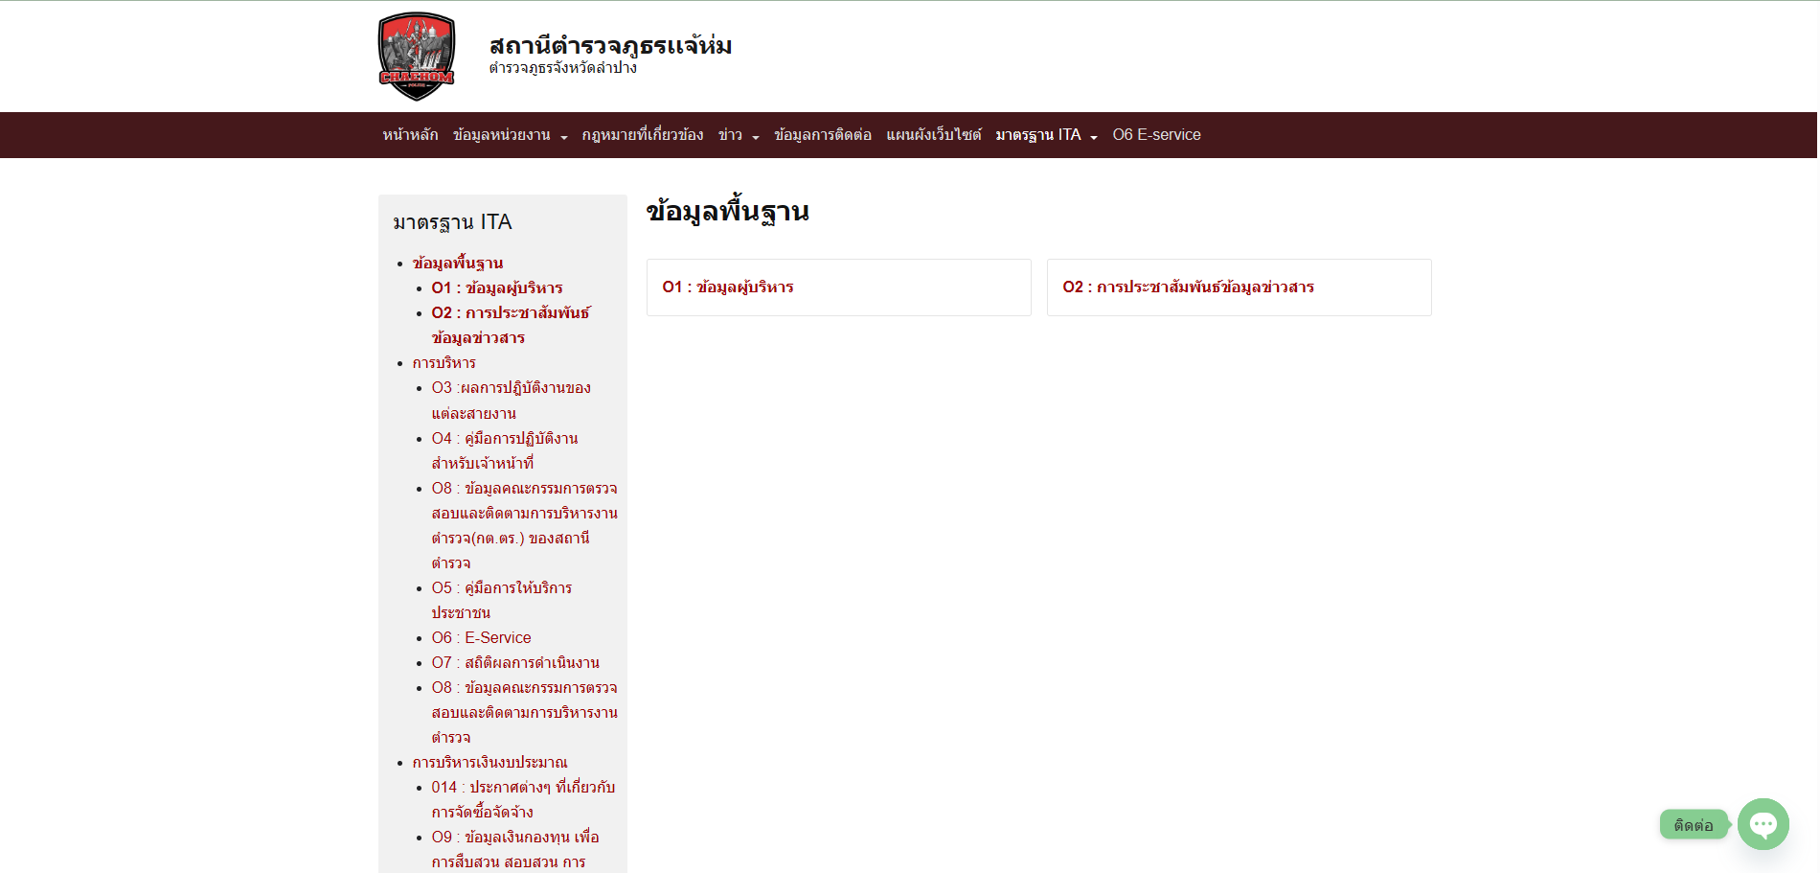
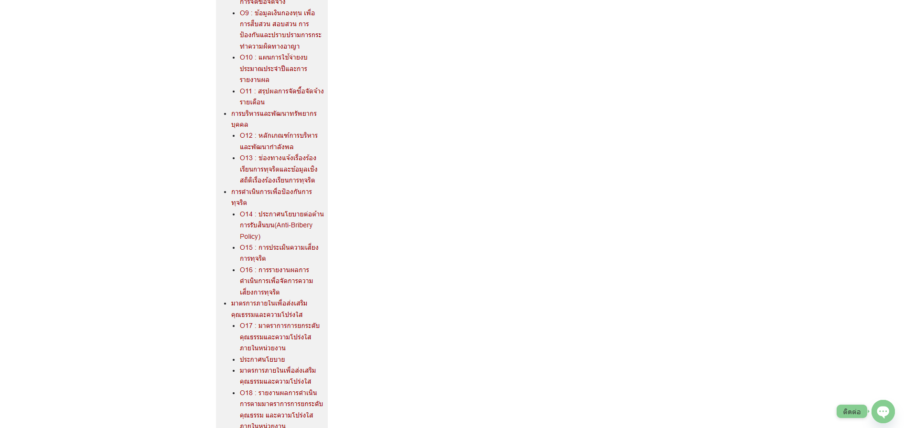
ข้อมูล ณ วันที่ 20 กรกฎาคม 2569

ดำเนินการขับเคลื่อนมาตรการป้องกันการรับสินบนตามนโยบายการไม่รับของขวัญและของกำนัลทุกชนิดจากการปฏิบัติหน้าที่ (No Gift Policy) อย่างเป็นรูปธรรม โดยจัดทำและนำภาพสื่อประชาสัมพันธ์ในรูปแบบอินโฟกราฟิก (Infographic) ทั้งฉบับภาษาไทยและภาษาอังกฤษ ไปเผยแพร่และแสดงผลอย่างชัดเจนบนหน้าแรกของเว็บไซต์หลักของหน่วยงาน ทั้งนี้ เพื่อเป็นการประกาศเจตนารมณ์ต่อต้านการทุจริตในระดับสากล สร้างการรับรู้และความเข้าใจที่ถูกต้องแก่ข้าราชการตำรวจและประชาชนทุกภาคส่วน ตลอดจนยกระดับมาตรฐานความโปร่งใสขององค์กรให้สอดคล้องกับเกณฑ์การประเมินในระดับสากล
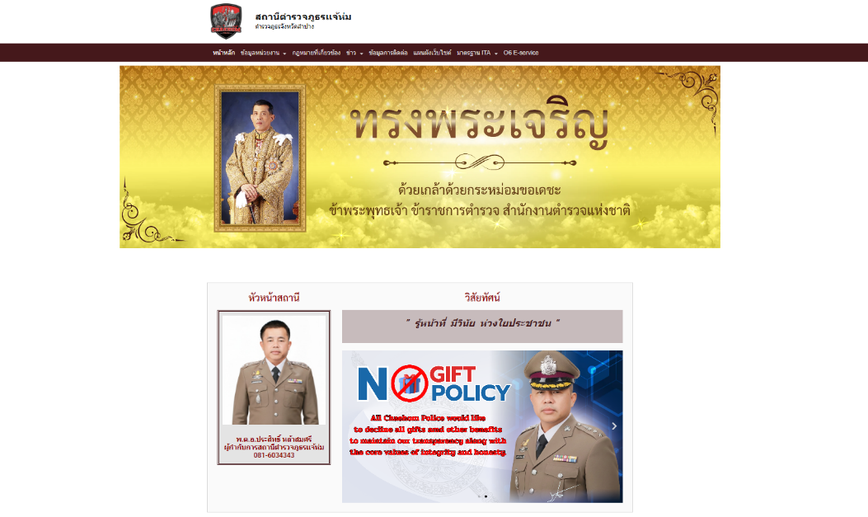
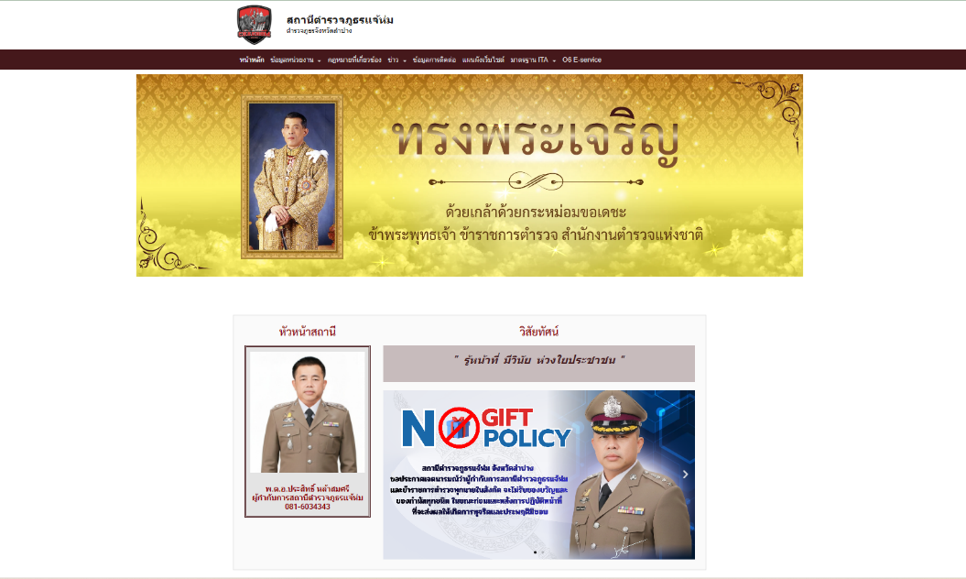



พ.ต.อ.
(ประสิทธิ์ หล้าสมศรี )
ผกก.สภ.แจ้ห่ม จว.ลำปาง

